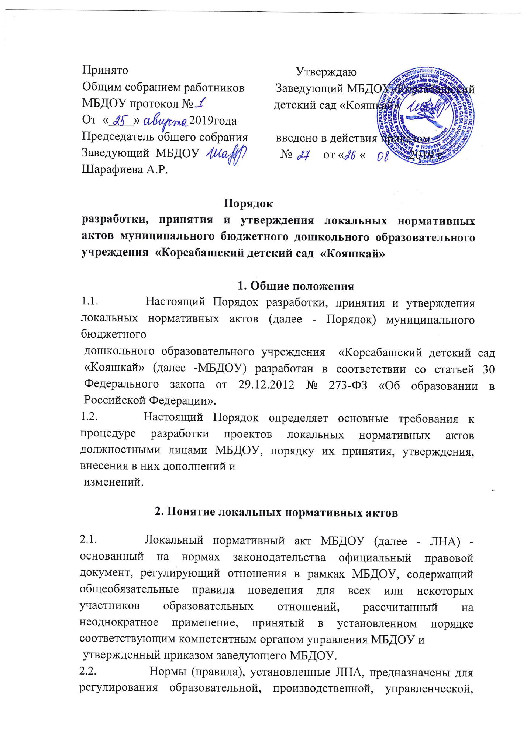

  - финансовой, кадровой и иной функциональной деятельности внутри МБДОУ.
3. Виды ЛНА
3.1. ЛНА, регламентирующие организационные аспекты
деятельности МБДОУ:
- Правила приема в МБДОУ (включая порядок оформления
возникновения, изменения и прекращения образовательных отношений);
- Правила внутреннего распорядка воспитанников; - Правила внутреннего трудового распорядка;
- Требования к одежде воспитанников;
- Порядок пользования объектами инфраструктуры МБДОУ;
- Положение о бракеражной комиссии;
- Штатное расписание МБДОУ;
- Программа развития МБДОУ;
- Порядок организации и проведения само обследования в МБДОУ-
- иные ЛНА.
- ЛНА, регламентирующие порядок управления МБДОУ:
- Положение об общем собрании работников МБДОУ;
- Положение о педагогическом совете МБДОУ;
- Положение о родительском комитете;
- иные ЛНА.
- ЛНА, регламентирующие организацию образовательного процесса :
- основная общеобразовательная программа дошкольного образования МБДОУ
- Положение о языках образования МБДОУ;
- иные ЛНА.
- ЛНА, регламентирующие права работников МБДОУ, родителей (законных представителей) воспитанников:
- Положение о профессиональной этике педагогических работников МБДОУ (Кодекс профессиональной этики);
- Порядок доступа работников МБДОУ к информационно-
телекоммуникационным сетям и базам данных, учебным и методическим
материалам, материально-техническим средствам обеспечения образовательной деятельности;
- Положение о режиме рабочего времени педагогических работников МБДОУ (о соотношении учебной и другой педагогической работы педагогических работников МБДОУ);
- Положение об аттестационной комиссии МБДОУ (для проведения
аттестации педагогических работников на соответствие занимаемой должности);
- Положение о комиссии по урегулированию споров между участниками образовательных отношений в 00;
- иные ЛНА.
Перечень видов ЛНА и конкретных ЛНА не является исчерпывающим. МБДОУ имеет право разрабатывать, принимать и утверждать иные ЛНА.
4. Разработка ЛНА
4.1.Проекты ЛНА разрабатываются по решению заведующего МБДОУ, коллегиальных органов управления МБДОУ (педагогического совета, общего собрания работников). Предложения о разработке ЛНА могут быть внесены любым участников образовательных отношений, а также группой участников образовательных отношений.
4.2.Этапы разработки проектов ЛНА:
- Определение круга вопросов, по которым требуются разработка, принятие и утверждение ЛНА.
- Создание рабочей группы по разработке ЛНА. Состав рабочей группы определяется по решению заведующего МБДОУ, коллегиальных органов управления МБДОУ (педагогического совета, общего собрания работников). Состав рабочей группы, сроки и порядок ее работы закрепляется в приказе заведующего МБДОУ.
- Определение сроков разработки ЛНА.
- Назначение ответственного руководителя рабочей группы, который будет координировать участников и контролировать установленные сроки разработки ЛНА.
- Деятельность рабочей группы по разработке проекта ЛНА. Разработанный проект ЛНА согласовывается всеми разработчиками путем заполнения листа согласования, который содержит подпись и должность визирующего документ, расшифровку подписи (инициалы, фамилию) и дату согласования.
- Публичное обсуждение проекта ЛНА. Для публичного обсуждения проект ЛНА размещается в специальном разделе на официальном сайте МБДОУ в сети Интернет и на информационном стенде МБДОУ. Прием поправок, рекомендаций и предложений осуществляет в течение 10 рабочих дней по электронной почте, указанной при размещении текста проекта акта на сайте МБДОУ, либо в письменном виде лично в рабочую группу. Поступившие поправки, предложения и рекомендации обсуждаются рабочей группой в срок не позднее 3 рабочих дней со дня окончания публичного обсуждения проекта ЛНА. По каждому поступившему предложению, поправке, рекомендации рабочая группа составляет заключение («учтено», «учтено частично», «отклонено»). Сводная таблица всех поступивших поправок, предложений, рекомендаций с заключениями размещается в специальном разделе на официальном сайте МБДОУ в сети Интернет и на информационном стенде МБДОУ в срок не позднее 7 рабочих дней после их обсуждения рабочей группой.
- Доработанный текст проекта передается в соответствующий компетентный орган управления МБДОУ, уполномоченный принимать ЛНА.
- 5. Согласование ЛНА
5.1. В установленных законодательством случаях доработанный проект ЛНА передается на согласование:
5.1.1. в совет родителей (законных представителей) воспитанников МБДОУ (далее - Совет родителей) - ЛНА, затрагивающие права воспитанников МБДОУ - для учета мнения Совета родителей. Совет родителей не позднее пяти рабочих дней со дня получения проекта ЛНА направляет заведующему МБДОУ мотивированное мнение по проекту ЛНА в письменной форме. В случае если Совет родителей выразил согласие с проектом ЛНА, либо если мотивированное мнение не поступило в обозначенный срок, вопрос о принятии ЛНА вносится заведующим МБДОУ в повестку дня заседания педагогического совета МБДОУ. В случае если Совет родителей высказал предложения к проекту ЛНА, указанные предложения рассматриваются рабочей группой, которая принимает решение об учете предложений и внесении соответствующих поправок в проект ЛНА или об отклонении предложений. В случае отклонения предложений председатель рабочей группы направляет мотивированное объяснение отказа в Совет родителей. После внесения поправок в проект ЛНА или отклонения предложений вопрос о принятии ЛНА вносится заведующим МБДОУ в повестку дня заседания педагогического совета МБДОУ. В случае если мотивированное мнение Совета родителей не содержит согласия с проектом ЛНА, либо содержит предложения по его радикальному изменению, которые заведующий МБДОУ, рабочая группа учитывать не планирует, заведующий МБДОУ или лицо, уполномоченное заведующим МБДОУ в течение трех дней после получения мотивированного мнения проводит дополнительные консультации с Советом родителей в целях достижения взаимоприемлемого решения. При не достижении согласия возникшие разногласия оформляются протоколом, после чего вопрос о принятии ЛНА вносится заведующим МБДОУ в повестку дня заседания педагогического совета МБДОУ.
5.1.2. в профсоюзный комитет первичной профсоюзной организации, представляющий интересы большинства работников МБДОУ (далее - профсоюзный комитет) - ЛНА, регламентирующие трудовые отношения; права и обязанности работников МБДОУ. Профсоюзный комитет не позднее пяти рабочих дней со дня получения проекта ЛНА направляет заведующему МБДОУ мотивированное мнение по проекту. В случае, если мотивированное профсоюзного комитета не содержит согласия с проектом ЛНА либо содержит предложения по его совершенствованию, заведующий МБДОУ может согласиться с ним либо обязан в течение трех дней после получения мотивированного мнения провести дополнительные консультации с профсоюзным комитетом в целях достижения взаимоприемлемого решения.
При не достижении согласия возникшие разногласия оформляются протоколом, после чего заведующий МБДОУ имеет право принять локальный нормативный акт (или внести вопрос о принятии ЛНА в повестку дня заседания общего собрания работников МБДОУ).
5.1.3 учредителю МБДОУ - программа развития МБДОУ. Срок согласования Программы развития МБДОУ установлен учредителем МБДОУ. После согласования Программы развития МБДОУ учредителем вопрос о ее принятии вносится заведующим МБДОУ в повестку дня заседания педагогического совета МБДОУ.
6. Принятие ЛНА
    - ЛНА принимаются:
- Общим собранием работников МБДОУ - локальные нормативные акты, содержащие нормы трудового права;
- Педагогическим советом МБДОУ - локальные нормативные акты, содержащие нормы, регулирующие образовательные отношения.
    - Порядок принятия решений коллегиальными органами управления МБДОУ, указанными в п.6.1 настоящего Порядка, регламентирован соответствующими положениями (Положение о педагогическом совете МБДОУ, Положение об общем собрании работников МБДОУ).
    - 7.Утверждение ЛНА
  - Заведующий МБДОУ утверждает ЛНА путем издания приказа об утверждении ЛНА.
  - . В приказе в обязательном порядке указываются:
- дата введения ЛНА в действие;
- указание об ознакомлении работников с ЛНА и сроки для этого;
- фамилии и должности лиц, ответственных за соблюдение ЛНА;
- иные условия.
  - Принятые ЛНА подлежат обязательной регистрации в соответствии с требованиями делопроизводства в МБДОУ с присвоением им порядкового номера.
8. Ознакомление участников образовательных отношений с локальными нормативными актами
- Работники МБДОУ в обязательном порядке должны быть ознакомлены под личную роспись со всеми ЛНА, принимаемыми в МБДОУ и непосредственно связанными с их трудовой деятельностью.
- Подтверждение факта ознакомления работников с ЛНА осуществляется следующим образом:
- подписью лица на листе ознакомления с указанием фамилии, имени, отчества и даты ознакомления. Лист ознакомления прилагается к каждому локальному нормативному акту, нумеруется, прошивается и скрепляется печатью и подписью должностного лица;
- подписью лица на листе ознакомления, являющемся приложением к трудовому договору, с регистрацией в специальном Журнале.
- Порядок ознакомления родителей (законных представителей) воспитанников с ЛНА при приеме в МБДОУ регламентирован в Правилах приема в МБДОУ.
- Ознакомление родителей (законных представителей) воспитанников с ЛНА, принятыми в период обучения воспитанника в МБДОУ,
осуществляется путем размещения копий ЛНА на официальном сайте в сети Интернет, на информационном стенде МБЛОУ, а также в ходе проведения собрании родителей (законных представителей) воспитанников.
8.4. ЛНА МБДОУ размещаются на официальном сайте МБДОУ в сети «Интернет».
9. Изменение ЛНА
- ЛНА подлежат изменению и дополнению в следующих случаях:
- реорганизация либо изменение структуры МБДОУ, которое влечет за собой изменение наименования либо задач и направлений деятельности;
- изменение законодательства Российской Федерации- по усмотрению МБДОУ. В этом случае принимаемые ЛНА не могут ухудшать положения работников, воспитанников, их родителей (законных представителей) по сравнению с трудовым законодательством законодательством в сфере образовании, коллективными договорами, соглашениями.
- Локальные нормативные акты могут быть изменены и дополнены только принятием новой редакции ЛНА в полном объеме акта - путем утверждения нового ЛНА. '
10. Отмена ЛНА
10.1 .Основания для отмены ЛНА МБДОУ являются:
- истечение срока действия локального нормативного акта (если при разработке ЛНА был определен период его действия);
- вступление в силу закона или другого нормативного правового акта
содержащего нормы трудового права, коллективного договора, соглашения'
когда указанные акты устанавливают более высокий уровень гарантий
работникам по сравнению с действовавшим локальным нормативным актом.
10.2. Отмена ЛНА в связи с утратой силы производится приказом
заведующего МБДОУ, с ознакомлением работников с содержанием приказа под роспись.

